DOMAČI PLASTELIN

Priprava domačega plastelina je hitra in enostavna. Vse sestavine pa lahko najdete v domači kuhinji.

Sestavine za domači plastelin:

- 1 skodelica moke
- pol skodelice soli
- 1 skodelica vode
- 1 pecilni prašek
- 2 žlici olja
- Jedilne barve (po želji)
- Če pa nimate jedilnih barv pa lahko uporabite tudi prstne barve ali tempera barve (pazljivost pri mlajših otrocih, da ne nesejo v usta, ker te barve niso primerne za uživanje)

Priprava:
1. V kozico damo suhe sestavine in prilijemo vodo.
Kuhamo na srednjem ognju in neprestano mešamo. Masa se bo počasi začela strjevati – takrat ogenj malo zmanjšamo.

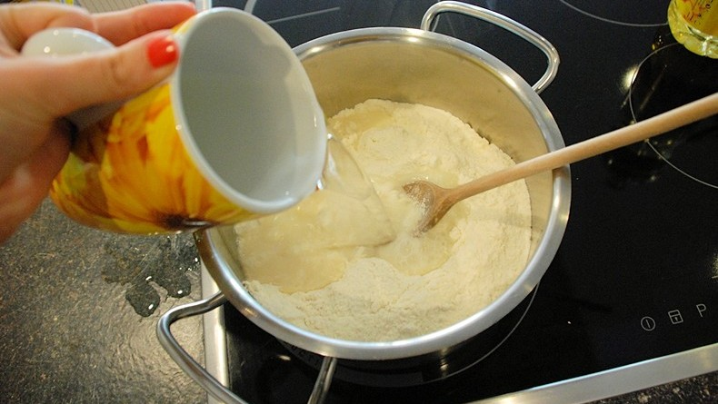
2. Če uporabimo tudi barvo, jo dodamo proti koncu kuhanja, lahko pa tudi pustite belega. Ko se začne masa ločit od posode in dobimo kompaktno testo odmaknemo z ognja.

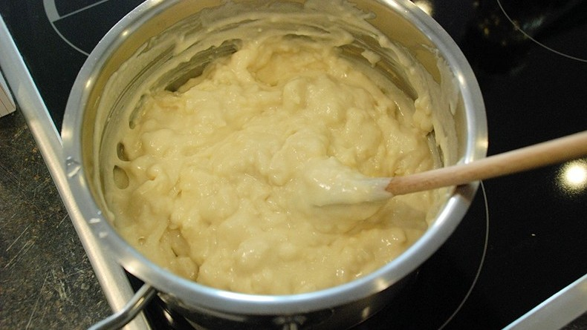

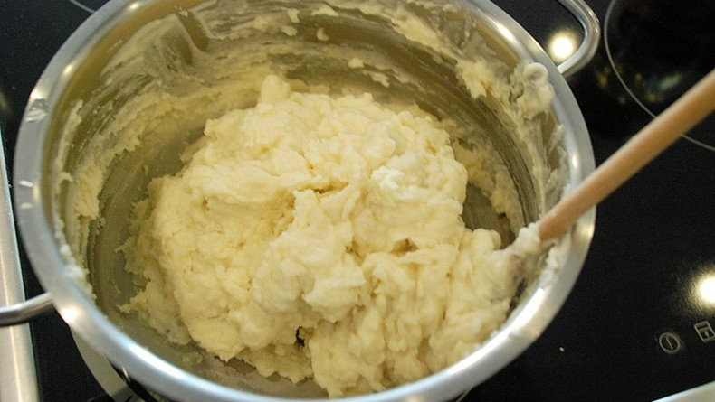

3. Preložimo ga na peki papir, spodaj pa podložimo desko. Pustimo ga 5 minut, da se ohladi.
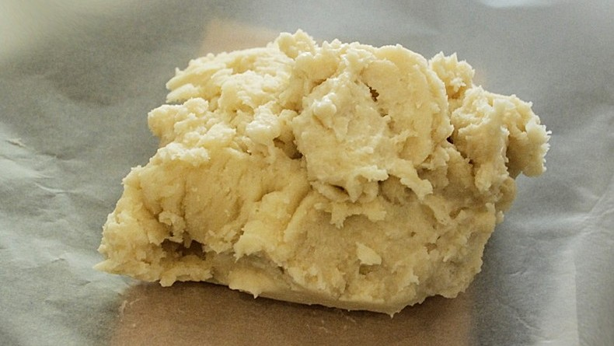

4. Ohlajen domači plastelin zgnetemo, da dobimo gladko maso.
Hranimo ga do 3 mesce, zaprtega v steklenih kozarcih, plastičnih posodah ali vrečkah za shranjevanje živil.
Vmešate lahko tudi bleščice, kamenčke, perlice,…

DOMAČI PLASTELIN BREZ KUHANJA

KAJ POTREBUJEMO:
- 1 skodelica moke (če ima otrok alergijo na pšenico lahko uporabite tudi drugo vrsto moke, koruzno, ajdovo ali pa naredite iz koruznega škroba- gustina)(pazite glede gostote – dodate malo več tekočine)
- pol skodelice soli (naj bo fino mleta, sol predhodno stopite v vodi)
- 1 jušna žlica olja (testo bo bolj voljno in gnetljivo)
- 1 skodelica vode
- po želji jedilne barve ali pa začimbe za obarvanost; eterična olja, če želite testo odišaviti ali pa bleščice, da bo vse skupaj še malce bolj zanimivo

NAVODILA ZA PRIPRAVO:
Zmešajte moko in sol, dodajte vodo ter žlico olja. Dodajte še jedilne barve in vse skupaj zmešajte ter dobro pregnetite, da dobite gladko testo. Plastelin lahko shranite v plastično folijo ali pa v navadno plastično posodo ter ga hranite v hladilniku nekaj dni.
